〒144-0052東京都大田区蒲田5-10-2日港福会館5階
Tel 03(3733)5621 Fax 03(3733)5622
メール roren@kensu.jp
ﾎｰﾑﾍﾟｰｼﾞ http://www.kensu.jp/
全 国 検 数 労 働 組 合 連 合
書 記 局
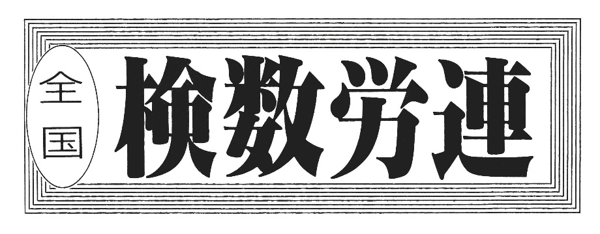
６８４号
.
１１月２９日（月）１５：００～１６：００ 第５回検数労連２１冬季一時金交渉
組合要求に沿った修正回答と諸要求の回答について、追及するも修正回答を引き出すまでには至らず、現回答をもって機関手続きに入る旨を表明。

【日検協会有額回答（最終）】
【第５回一時金交渉】
１１月２９日（月）第５回検数労連２１冬季一時金交渉で、組合は
要求未達部分と地域間格差是正に向けた修正回答、諸要求の回答を提示するよう求め交渉を行いました。

【検数両協会】
前回の交渉で組合より要求に沿った回答内容への修正を求められ、今日までの間に修正回答に向け内部検討してきた。しかしながら、前回提示した回答は、現在の港湾情勢や検数を取り巻く環境等、様々な角度から鋭意検討してきた回答であり、現回答を修正するのは困難である。
労組においては、現状をご理
解のうえ、英断していただきた

１.支給額
（本給＋家族手当）×乗率+都市加算＋α
（197,555円＋9,745円）×2.05ヶ月＋40,085円＋α
全国平均465,050円+α
（２）試用期間中の職員
｛（本給＋家族手当）×乗率＋都市加算＋α｝×0.8×在籍日数／180日

２．支給日 ２０２１年１２月１０日

３．支給対象者 ２０２１年１２月１０日現在、在籍の職員、雇員

４．計算期間 ２０２１年６月１日より２０２１年１１月３０日までとする。

５．その他の取扱いは、従来通りとする。

く思う。
諸要求の回答について、厚生年金の労使負担割合については現行通りでお願いしたい。
コロナワクチン接種に対する『特別休暇』については、接種の有無は個人の自由であるとの立場上、ワクチン接種に『特別休暇』を付与してしまうと、個人間で不公平が生じてしまうことから『特別休暇の付与』はできない。個人休でお願いしたい。
国民的諸課題については、答える立場にないことをご理解願いたい。

【組合主張】
組合は両協会からの修正回答に対する考えを聞き、休憩を挟
み検討した結果、これ以上の修
正は困難と判断し、現回答をも

【全日検有額回答（最終）】

１.支給額
（１）職員
（本給＋役付）×乗率＋一律＋α
（218,678）×1.802＋107,161円＋α
全国一人平均501,219円＋α
① 一 律 ＝ １年以上 ５年未満 全国一律 97,000円
１０年未満 102,000円
１５年未満 107,000円
２０年未満 112,000円
２５年未満 119,000円
２５年以上 129,000円
⓶ α ＝ 調整加算
（2）勤続一年未満の職員 本給×2.2ヶ月
（3）その他身分
① 準職員 半年未満 全国一律 30,000円
１年未満 60,000円
5年未満 80,000円
１０年未満 1２0,000円
１０年以上 1４0,000円
⓶ 契約雇員 全国一律 15,5000円

2．支給日：２０２１年１２月１０日（金）
ただし、５銀行営業日前までの妥結意思表明を条件とする。
３．
（１）支給日当日の在籍者に対し、２０２１年１２月１日現在の身分給与により計算し支給する。
（２）支給期間について ２０２１年５月１日～２０２１年１０月３１日
（３）その他の取扱いは、従来どおりとする。

って機関討議に入る旨を表明しました。
機関討議に入るにあたり、次の点を主張しました。

【両協会に対して】
本日、修正回答および諸要求の具体的な前進回答が示されず不満を残す結果となった。
新たな変異株によるコロナ感染が懸念される中で積極的なワクチン接種を促すため『特別休暇』の確立は必要である。
今後、アルファ部分については、対角線交渉ではなく本交渉での回答を強く求める。
地域間格差回答はコロナ禍で職場を支え、奮闘努力している組合員のモチベーションを引き
下げるものであり、今後も是正を強く求める。
引き続き、地域間格差解消に

向けて、構造的要因となっている部分を企業内労使で協議をするよう強く求める。

※各地域闘争委員会は、今一時金闘争
中闘見解に対する意見を集約し、
１２月３日（金）１１時までに
中央闘争本部へ報告すること。

※次回交渉：１２月３日（金）
１５時～

